УДК ДРНТІ 55.67.99

Пристрій для захисту резервуарів з водою від розморожування

Божок Адік Михайлович, старший викладач кафедри тракторів та автомобілів ПДАТА; телефон: (8-03849) 4-57-92.
Ключові слова: вода, резервуар, розморожування, ємність, еластична трубка, тиск, температура, сильфон, штуцер, компенсація, руйнування, радіальний отвір, фаза , об'єм, оточуюче середовище, деформація, еластичність, простоювання води, надійність.
РЕФЕРАТ
З метою спрощення конструкції, розширення функціональних можливостей і області використання, пропонується удосконалення існуючих пристроїв, суттєві ознаки якого полягають у тому, що пристрій виконується у вигляді циліндричної або гофрованої трубки із пружного матеріалу (наприклад, гуми та ін.). Один кінець трубки щільно закривається глухою пробкою, а протилежний - щільно приєднується до пробки з осьовим і радіальним отворами з можливістю сполучати внутрішню порожнину трубки з оточуючим середовищем. Пробка має різьбу, за допомогою якої вертикальний резервуар може зверху або знизу закриватися.
Поставлена задача вирішується тим, що компенсаційна ємність виконана у вигляді еластичної трубки і розміщена у резервуарі, причому один кінець трубки щільно закритий глухою пробкою, а протилежний - зв'язаний з пробкою, яка різьбовим зв'язком з'єднана з одним із днищ вертикального резервуара, і має осьовий і радіальний отвори, завдяки яким порожнина трубки може сполучатися із оточуючим середовищем, а еластична трубка у горизонтальному резервуарі розміщена на плаву, а її порожнина сполучена із оточуючим середовищем не менше гнучкою пневмолінією, один кінець якої зв'язаний з трубкою, а протилежний кінець - з резервуаром.

ОПИС ПРОЕКТУ
Передбачуваний винахід відноситься до галузі зберігання рідин у навколишньому середовищі як у побуті, так і на виробництві у відкритих резервуарах, здатних замерзати в міру зниження її температури до від'ємних значень.
Відомий пристрій, що забезпечує надійне підтримування заданого тиску у закритих резервуарах в умовах змінних температур, виконаний у вигляді трьох концентрично розміщених сильфонів, одні торці яких приєднані до штуцера. Штуцер за допомогою різьбового з'єднання зв'язаний з корпусом резервуара, в якому тиск рідини підлягає регулюванню. До протилежного торця внутрішнього сильфона приєднана перша заглушка, а до протилежних торців середнього і зовнішнього сильфонів - друга заглушка. При цьому порожнина, утворена середнім і зовнішнім сильфонами, другою заглушкою і штуцером безпосередньо сполучена з внутрішньою порожниною резервуара і відповідно заповнена однією і тією ж рідиною. А порожнина, створена внутрішнім сильфоном, першою заглушкою і штуцером, відокремлена і заповнена іншою рідиною, термічний коефіцієнт об'ємного розширення якої більший від термічного коефіцієнта об'ємного розширення рідини, що міститься у закритому резервуарі.
На другу заглушку різьбовою частиною загвинчений ковпак, дно якого шарнірно зв'язане з першою заглушкою внутрішнього сильфона.
Однак, недоліком відомого пристрою є досить складна конструкція та обмежені його функціональні можливості та область використання, оскільки він лише забезпечує в резервуарі потрібний тиск рідини при зміні її температури, але не може захистити резервуар від розморожування у випадку зниження температури рідини до точки її замерзання.
Отже, відомий пристрій складний за конструкцією, має обмежені функціональні можливості і область використання.
Тому, з метою спрощення конструкції, розширення функціональних можливостей і області використання, пропонується удосконалення відомого пристрою, суттєві ознаки якого полягають у тому, що пристрій виконується у вигляді циліндричної або гофрованої трубки із пружного матеріалу (наприклад, гуми та ін.). Один кінець трубки щільно закривається глухою пробкою, а протилежний - щільно приєднується до пробки з осьовим і радіальним отворами з можливістю сполучати внутрішню порожнину трубки з оточуючим середовищем. Пробка має різьбу, за допомогою якої вертикальний резервуар може зверху або знизу закриватися.
Трубка розміщується у резервуарі з водою таким чином, що при будь-якому рівні вона повинна бути занурена у воду. У горизонтальному резервуарі трубка розміщується на плаву і зв'язана однією або двома гнучкими пневмолініями із резервуаром, забезпечуючи плаваючій трубці вільно, в залежності від рівня води, займати будь-яке положення і сполучати її порожнину з атмосферою.
У випадку зниження температури оточуючого середовища до від'ємних значень збільшення об'єму твердої фази води буде компенсуватися збільшенням об'єму, що займала вода, за рахунок внутрішнього звуження стінок трубки, запобігаючи цим можливе розморожування (руйнування) стінок резервуара.
Поставлена задача вирішується тим, що компенсаційна ємність виконана у вигляді еластичної трубки і розміщена у резервуарі, причому один кінець трубки щільно закритий глухою пробкою, а протилежний - зв'язаний з пробкою, яка різьбовим зв'язком з'єднана з одним із днищ вертикального резервуара, і має осьовий і радіальний отвори, завдяки яким порожнина трубки може сполучатися із оточуючим середовищем, а еластична трубка у горизонтальному резервуарі розміщена на плаву, а її порожнина сполучена із оточуючим середовищем не менше гнучкою пневмолінією, один кінець якої зв'язаний з трубкою, а протилежний кінець - з резервуаром.
При такому технічному рішенні будуть запобігатися руйнування (розморожування) резервуарів від раптового зниження температури оточуючого середовища і замерзання наявної в них води.
На представленому кресленні показано загальний вигляд запропонованого пристрою: на фіг. 1 - установленого у верхньому дні вертикального резервуара; на фіг. 2 - установленого у нижньому дні вертикального резервуара; на фіг. 3 - установленого на плаву у горизонтальному резервуарі.
Пристрій для захисту резервуарів з водою від розморожування відповідно до варіанту вертикального резервуара, показаного на фіг. 1, складається з циліндричної або гофрованої трубки 1, виконаної з пружного матеріалу (наприклад, гуми та ін.), на одному кінці якої щільно встановлено першу пробку 2, виготовлену з матеріалу, що має більшу, ніж у води, густину. Це забезпечує можливість трубці 1 розміщуватися на дні 3 резервуара 4. Протилежний кінець трубки 1 закритий другою пробкою 5 з осьовим і радіальним отворами, через які внутрішня порожнина трубки постійно з'єднується із оточуючим середовищем. Пробка 5 має різьбу, якою вона з'єднується із верхнім дном 6 резервуара 4, заповненого водою 7. При відсутності верхнього дна 6 у резервуарі 4 пробка 5 виготовляється із матеріалу меншої від води густини, що забезпечує можливість трубці 1 завжди займати вертикальне положення.

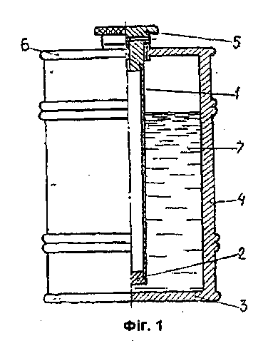

Пристрій відповідно до варіанту вертикального резервуару, показаного на фіг. 2, складається з циліндричної або гофрованої трубки 8, виконаної з пружного матеріалу, щільно закритого на одному кінці пробкою 9, а на протилежному - пробкою 10, зв'язаною різьбою з дном 11 резервуара 12. Пробка 9 має осьовий і радіальний отвори, через які внутрішня порожнина трубки постійно сполучена з повітрям оточуючого середовища. Резервуар 12 може бути як з верхнім дном, з необхідною для заливання води 13 пробкою, так і без нього. В обох випадках трубка 8 зв'язана з дном 11 і займає вертикальне положення.

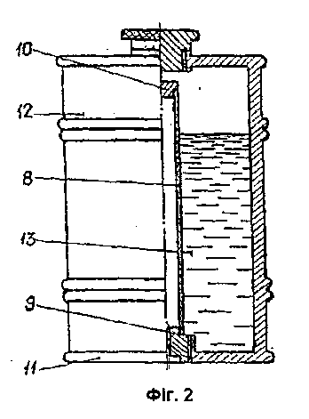

Пристрій відповідно до варіанту горизонтального резервуара, показаного на фіг. 3, також складається з циліндричної або гофрованої трубки 14, виконаної з пружного матеріалу, обидва кінці якої щільно закриті пробками 15, 16, щільно з'єднаними гнучкими пневмолініями 17, 18 з резервуаром 19. Пробки 15, 16 виготовлені з матеріалу такої густини, при якій забезпечується 95...97% занурення трубки 14 у воду 20 і утримання її на плаву. Виробках 15, 16 виконані отвори, через які внутрішня порожнина трубки 14 гнучкими пневмолініями 17, 18 сполучається з повітрям оточуючого середовища. Гнучкі пневмолінії 17, 18 вибрані із запасом довжини, забезпечуючи можливість плаваючій трубці вільно, в залежності від рівня води 20, займати будь-яке вертикальне чи горизонтальне положення.

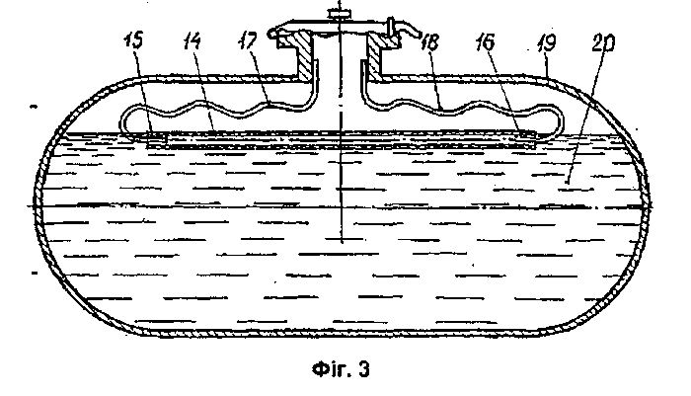

При зниженні температури повітря оточуючого середовища до від'ємних значень і в результаті замерзання в резервуарі води об'єм и твердої фази збільшується. Цей об'єм компенсується об'ємом стисненої еластичної трубки, за рахунок зменшення об'єму її внутрішньої порожнини, запобігаючи цим можливе розморожування (руйнування) стінок резервуара.
По мірі підвищення температури оточуючого середовища до плюсових значень і внаслідок танення льоду в резервуарі, стінки трубки за рахунок своєї еластичності деформуються до вихідної (циліндричної) форми і до попередніх розмірів;
Використання запропонованого пристрою у порівнянні з відомими дасть можливість:
- запобігти як у побуті, так і на виробництві можливому руйнуванню через розморожування резервуарів і ємностей з водою;
- не допустити матеріальних збитків від пошкоджень резервуарів та ємностей, обумовлених їх розморожуванням, від втрат води, простоювання технологічного обладнання тощо;
- покращити умови праці та збільшити зручності працівникам служб експлуатації та обслуговування резервуарів і ємностей з водою;
- підвищити надійність резервуарів та ємностей з водою, а разом з ними іншого працюючого технологічного обладнання;
- вилучити потребу у застосуванні дорогих рідин з іншим коефіцієнтом розширення і незамерзаючих;
- спростити конструкцію пристрою і зменшити його вартість;
- розширити функціональні можливості і область застосування пристрою, що в загальному дасть народному господарству певний економічний ефект.

